Projeto G2: Organizador de Estudos com IA Integrada
ProjetoG2_261023 · Entrega da aula de 23/10/2026
Desenvolvimento de Dispositivos Móveis · Universidade La Salle

1. Equipe
Nome da equipe / do aplicativo: EduMind
Integrante | Matrícula | Observação
Gustavo Peixoto Siriacov | 202411977 | responsável pelo envio no LEX
Tales Ivaniski Galina | 202510926
Lorenzo Ruggini Lindemann | 202511046
Eduardo Cassel da Costa | 202513138

2. Categoria do aplicativo
O EduMind é um web app responsivo (mobile-first): roda na nuvem/servidor e é aberto pelo navegador do dispositivo, podendo ser fixado na tela inicial como um ícone de aplicativo. Os dados ficam no servidor, ligados à conta do usuário (e não ao aparelho), o que permite acessar de qualquer dispositivo com o mesmo e-mail e senha.
- Frontend: React + Vite (TypeScript), layout responsivo do celular ao desktop.
- Backend: Node + Express, banco SQLite, sessão por cookie.
- Aulas da faculdade: scraper com Playwright (somente leitura), com um portal de demonstração para desenvolvimento.
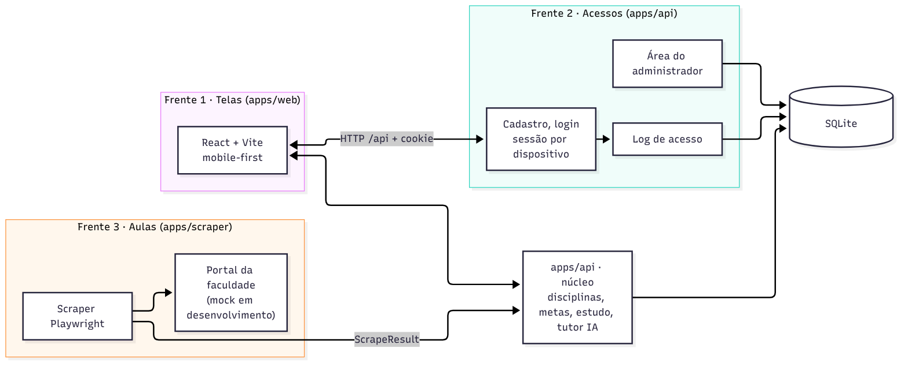
Figura 1 — Divisão do projeto em três frentes: telas, acessos e aulas (scrapers).

3. Telas de acesso do usuário
Interface minimalista: cada tela tem uma tarefa e poucos campos, com ícones padrão e ajuda contextual (botão “?”).

Tela 1 — Autenticação (Login)
- Descrição: porta de entrada do app; identifica o estudante e isola os dados de cada conta.
- Dados exibidos: logo e nome do aplicativo (EduMind), mensagem de boas-vindas, campos e botões de ação.
- Dados informados pelo usuário: e-mail e senha. O botão “Entrar com Google” aparece desabilitado (“em breve”) nesta versão.
- Validações: e-mail válido e senha obrigatória no próprio formulário; erro genérico quando as credenciais não conferem (não revela qual campo está errado) e limite de tentativas seguidas.
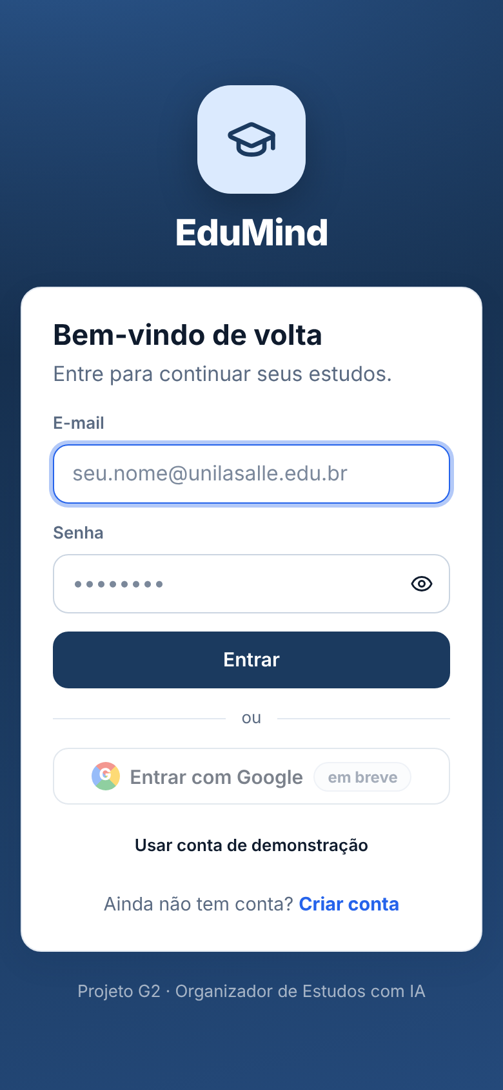 | 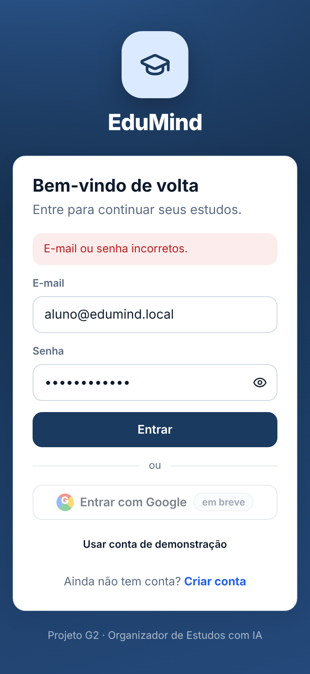 | 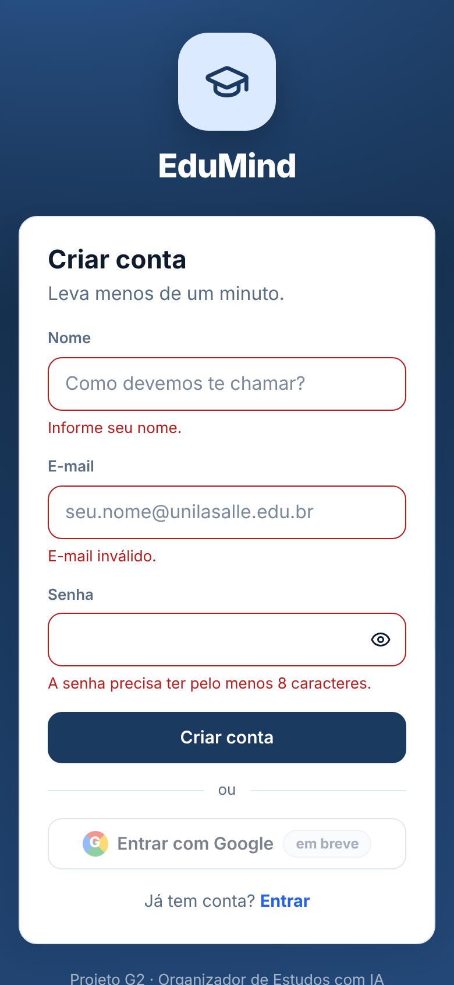
Login | Erro de credenciais | Cadastro com validação

Cadastro e primeiros passos
- Cadastro: nome, e-mail e senha (mínimo de 8 caracteres). A conta é criada e o usuário já entra no app.
- Apresentação inicial: 3 cartões exibidos uma vez por usuário (e que podem ser revistos no Perfil), seguindo a dica de aula sobre telas que precisam de ajuda/treinamento.
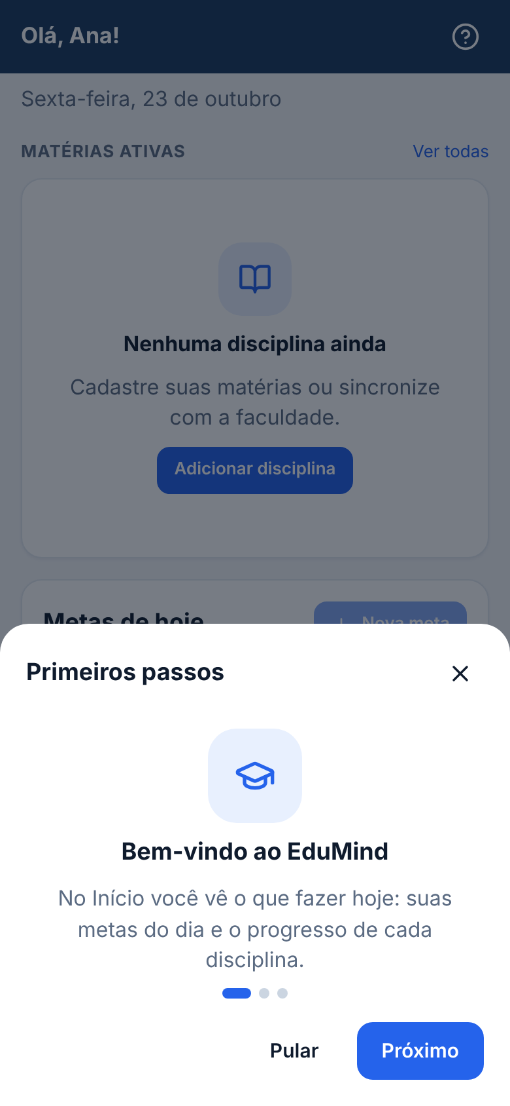 | 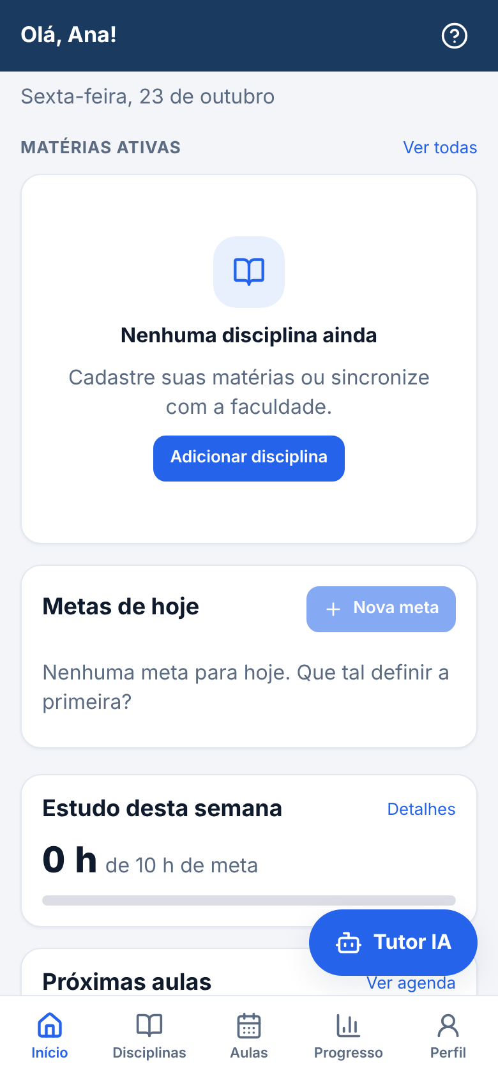
Apresentação inicial | Início após o cadastro

Perfil: dispositivos conectados e meus acessos
- Dispositivos conectados: lista cada aparelho com sessão aberta (ex.: Chrome · Android) e permite desconectar os outros. É o que torna o acesso independente do dispositivo.
- Meus acessos: histórico do próprio usuário com data, hora de login, hora de logout, dispositivo e situação (em andamento, saiu do app, sessão expirada...).
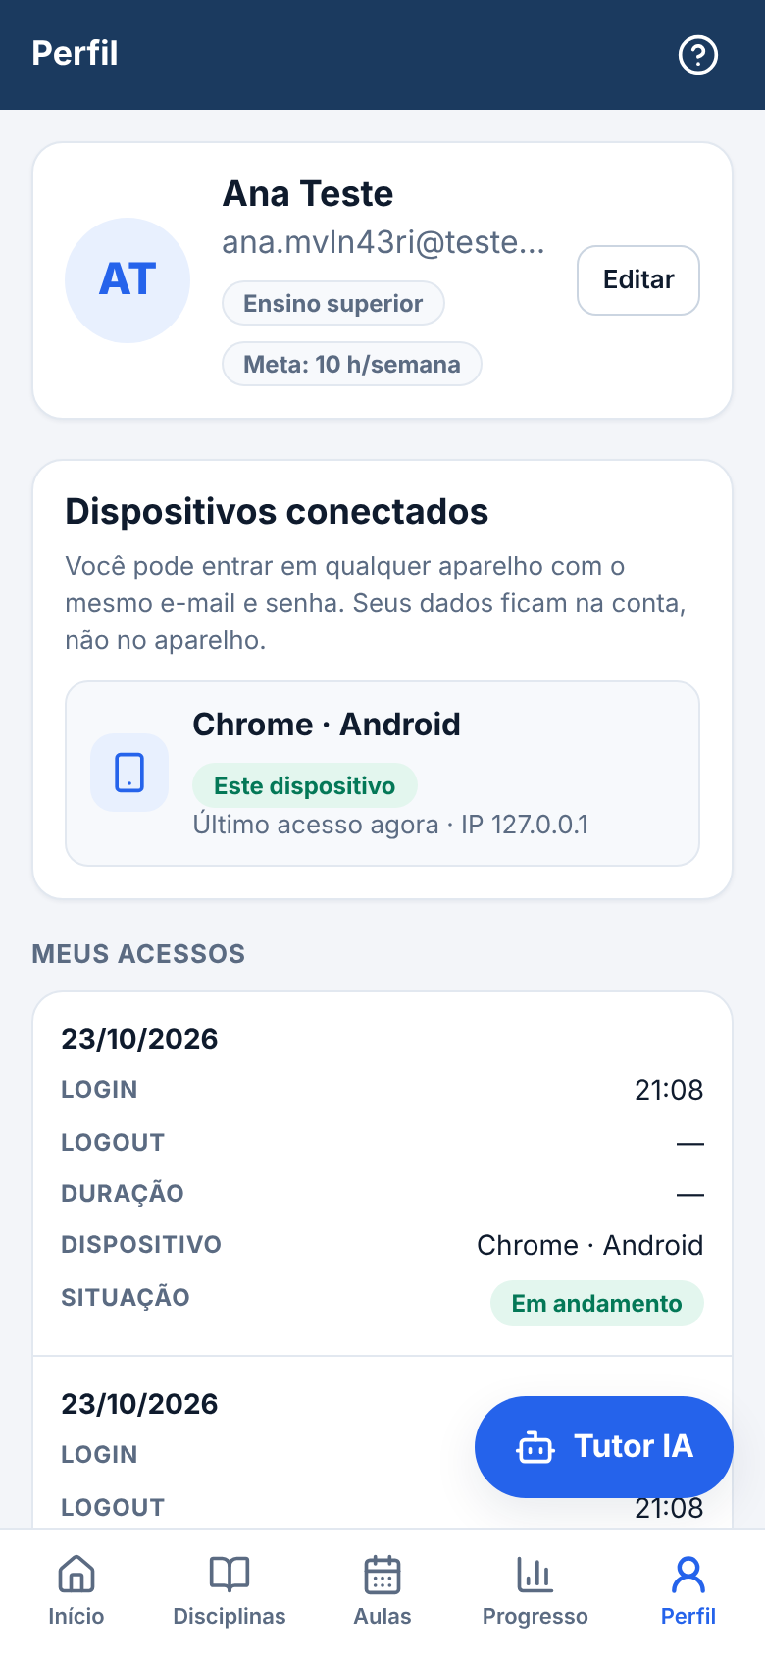 | 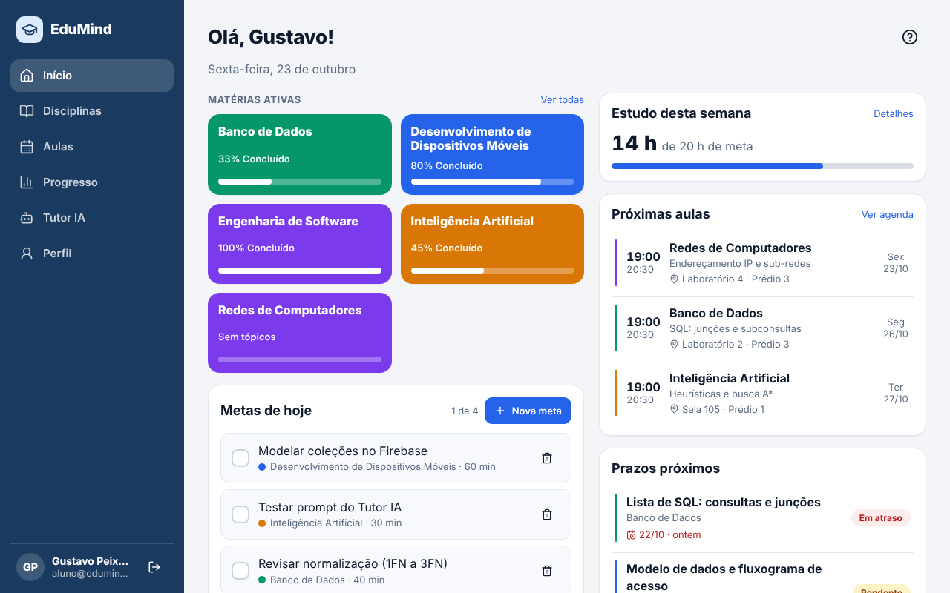
Perfil, dispositivos e meus acessos | Início (conta demo, desktop)

4. Modelo de dados do acesso e do log
O acesso do usuário ao app é independente do dispositivo porque a conta (users) é única e cada dispositivo ganha a sua própria sessão (sessions). O log de acesso (access_logs) registra uma linha por login, com o nome do usuário, a data e hora do login e a hora do logout.
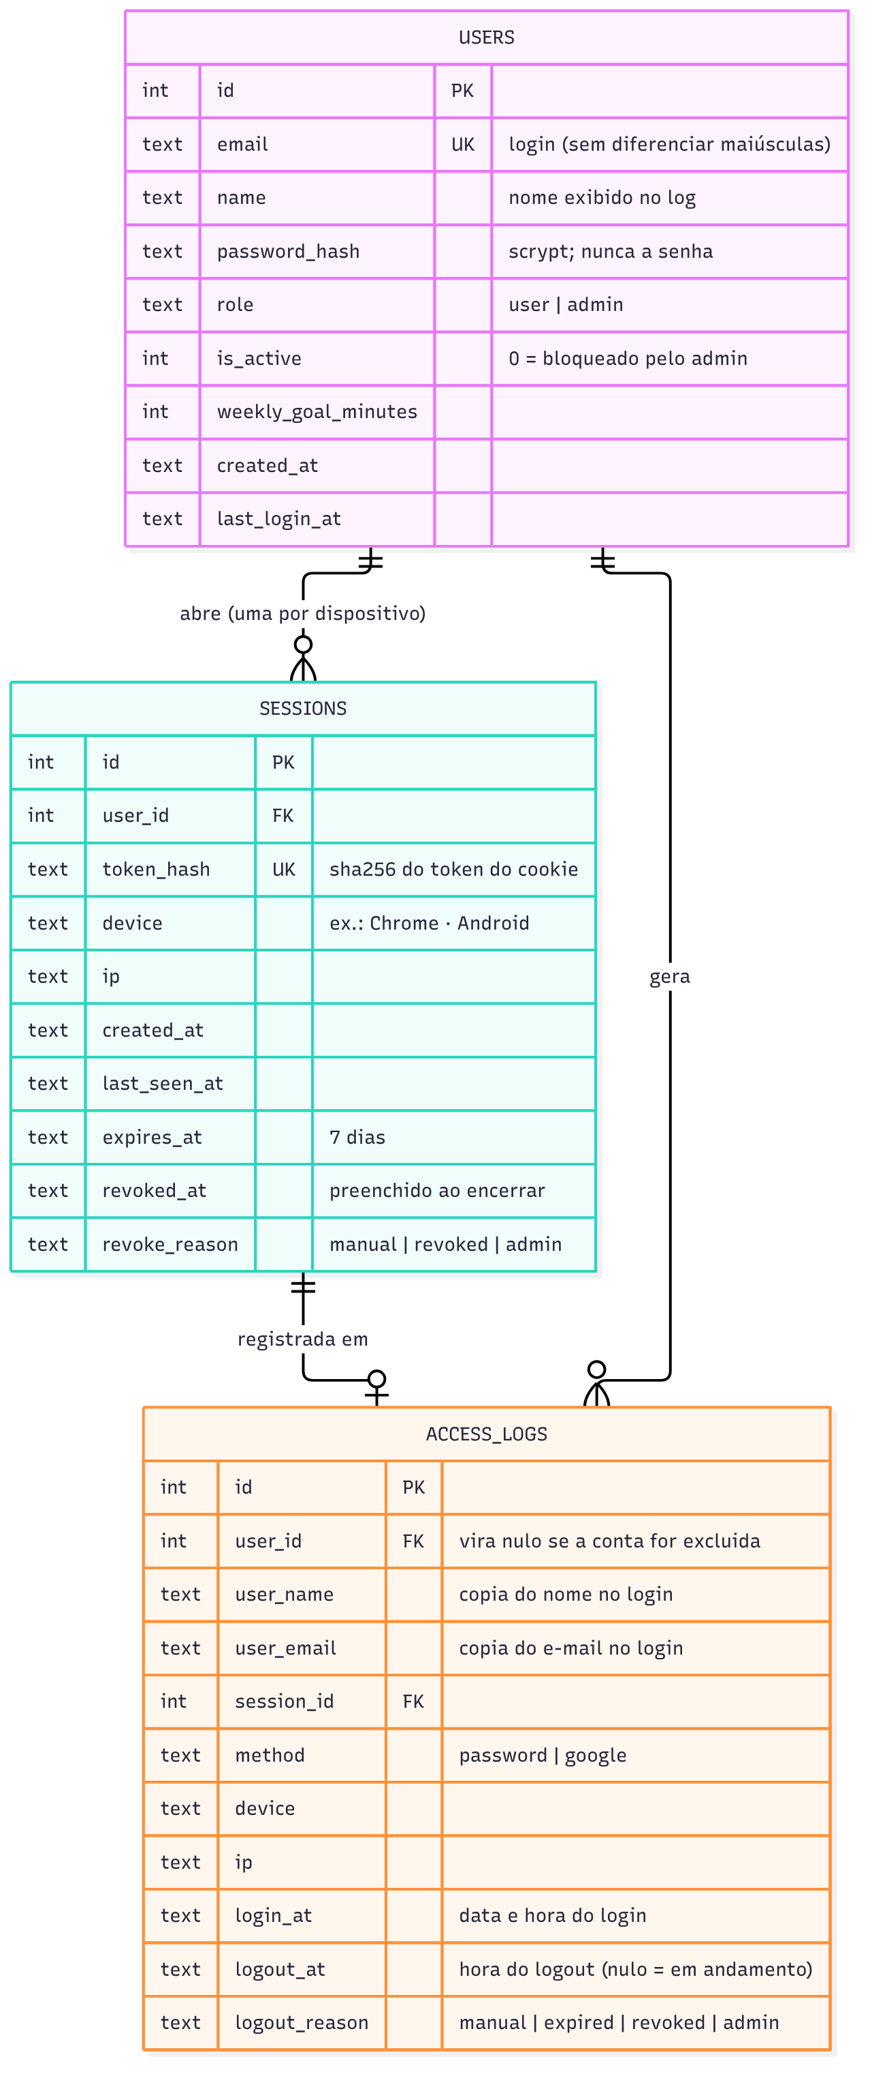
Figura 2 — Diagrama entidade-relacionamento: usuários, sessões (uma por dispositivo) e log de acesso.
Tabela | Para que serve | Pontos de atenção
users | Conta do estudante ou administrador (e-mail, nome, papel, ativo/bloqueado). | Senha guardada só como hash (scrypt). O papel define o acesso à área do administrador.
sessions | Um acesso aberto em um dispositivo (cookie de sessão, dispositivo, IP, validade de 7 dias). | Só o hash do token é guardado. Encerrar a sessão (logout, desconectar aparelho, bloqueio) preenche revoked_at.
access_logs | Histórico de acessos: nome, data e hora do login, hora do logout, dispositivo e motivo. | logout_at nulo = em andamento. Nome e e-mail são cópias: o log sobrevive à exclusão da conta.

Regras do log
- Todo login bem-sucedido cria 1 sessão e 1 linha de log na mesma transação.
- O logout é gravado uma única vez: saiu do app, sessão expirada, dispositivo desconectado ou encerrada pelo administrador.
- Tentativas de login que falham não geram log (apenas contam no limite de tentativas).
- Se o navegador for fechado sem sair, o log fica “em andamento” até a sessão expirar.

5. Fluxograma de acesso e registro do log
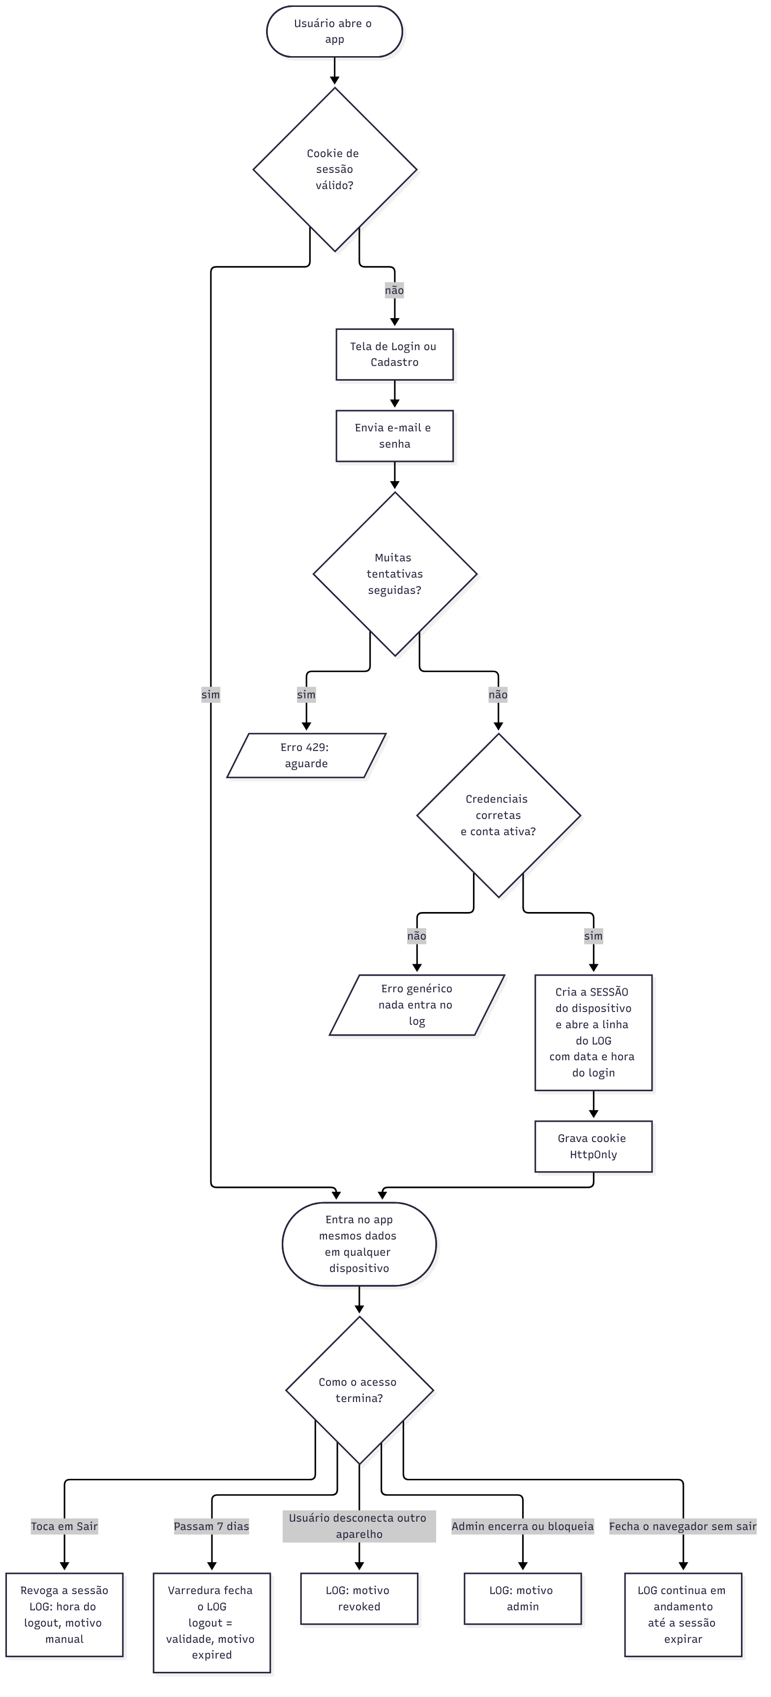
Figura 3 — Do login ao logout: criação da sessão do dispositivo e registro de data e hora no log.

6. Área do administrador
Decisão: a área do administrador é incluída no mesmo app web (rota /admin), visível apenas para usuários com papel administrador. O layout é pensado primeiro para desktop (abas, tabelas e filtros) e continua utilizável no celular, onde as tabelas viram listas de cartões.
- Visão geral: usuários, sessões ativas, logins de hoje e gráfico dos últimos 14 dias.
- Usuários: busca, mudança de papel, bloqueio/ativação e exclusão (com salvaguardas: o admin não bloqueia nem exclui a si mesmo, nem o último administrador).
- Log de acessos: nome, data, hora de login, hora de logout, duração, dispositivo e método; filtros por usuário e período; exportação em CSV.
- Sessões ativas: dispositivos conectados agora, com opção de encerrar à força.
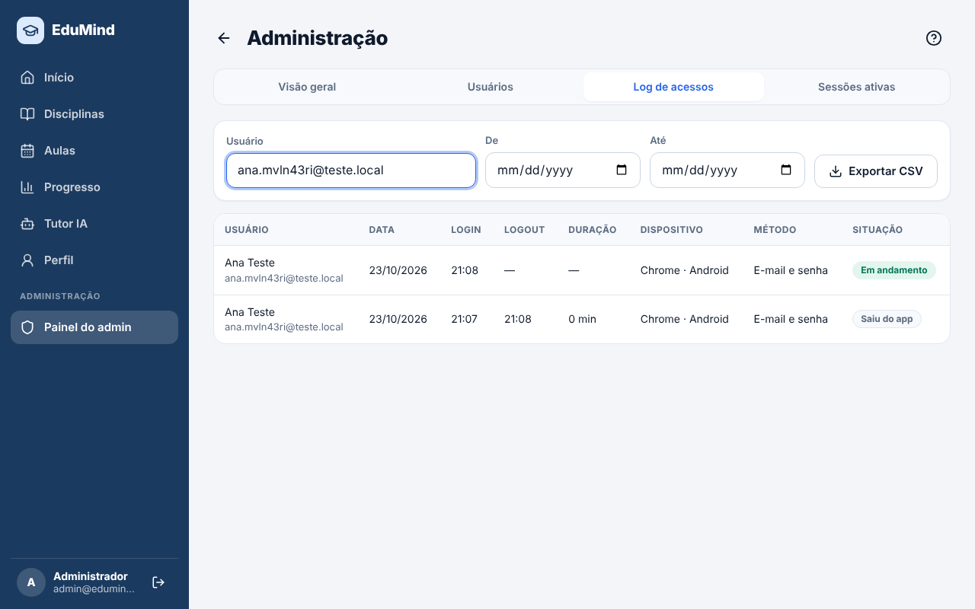
Figura 4 — Log de acessos na área do administrador.
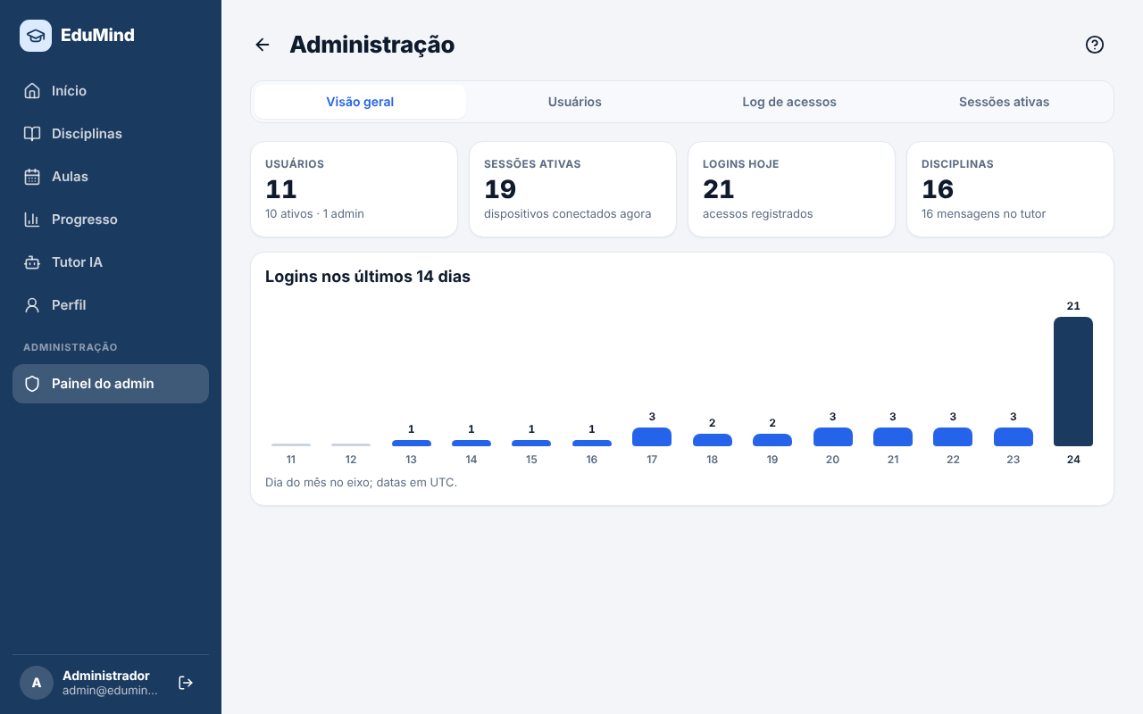
Figura 5 — Visão geral da administração.

7. Demais telas do protótipo (implementadas)
As cinco telas do protótipo de 16/10 já funcionam no PoC, além de Aulas (dados extraídos pelo scraper).
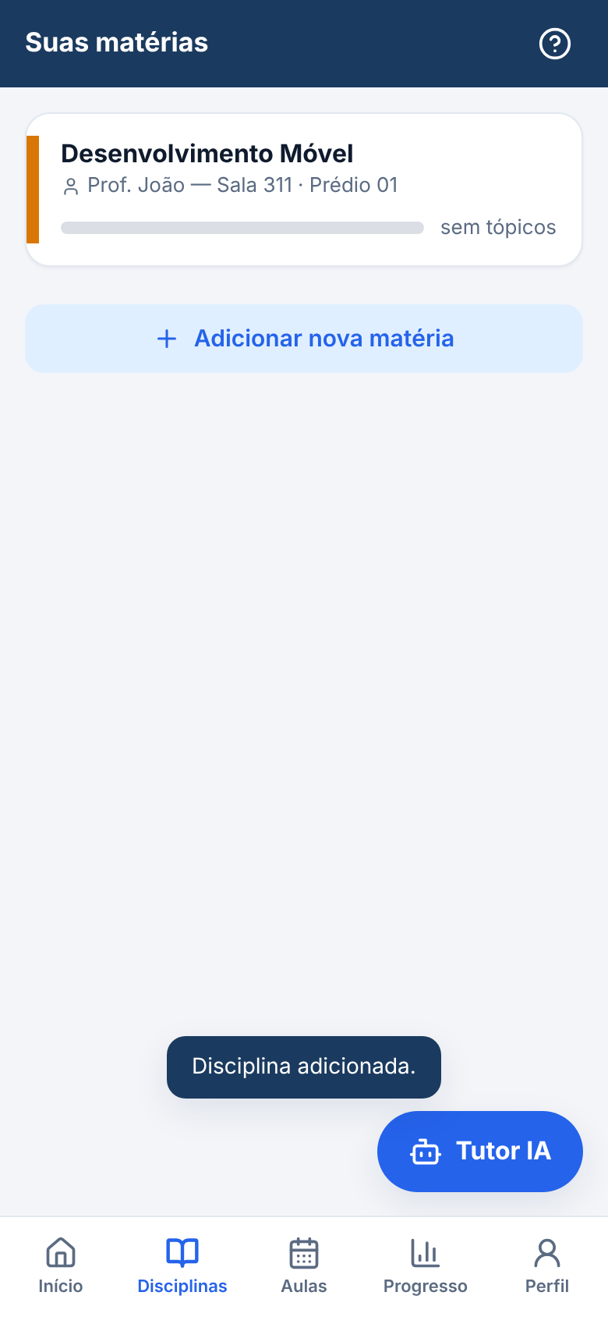 | 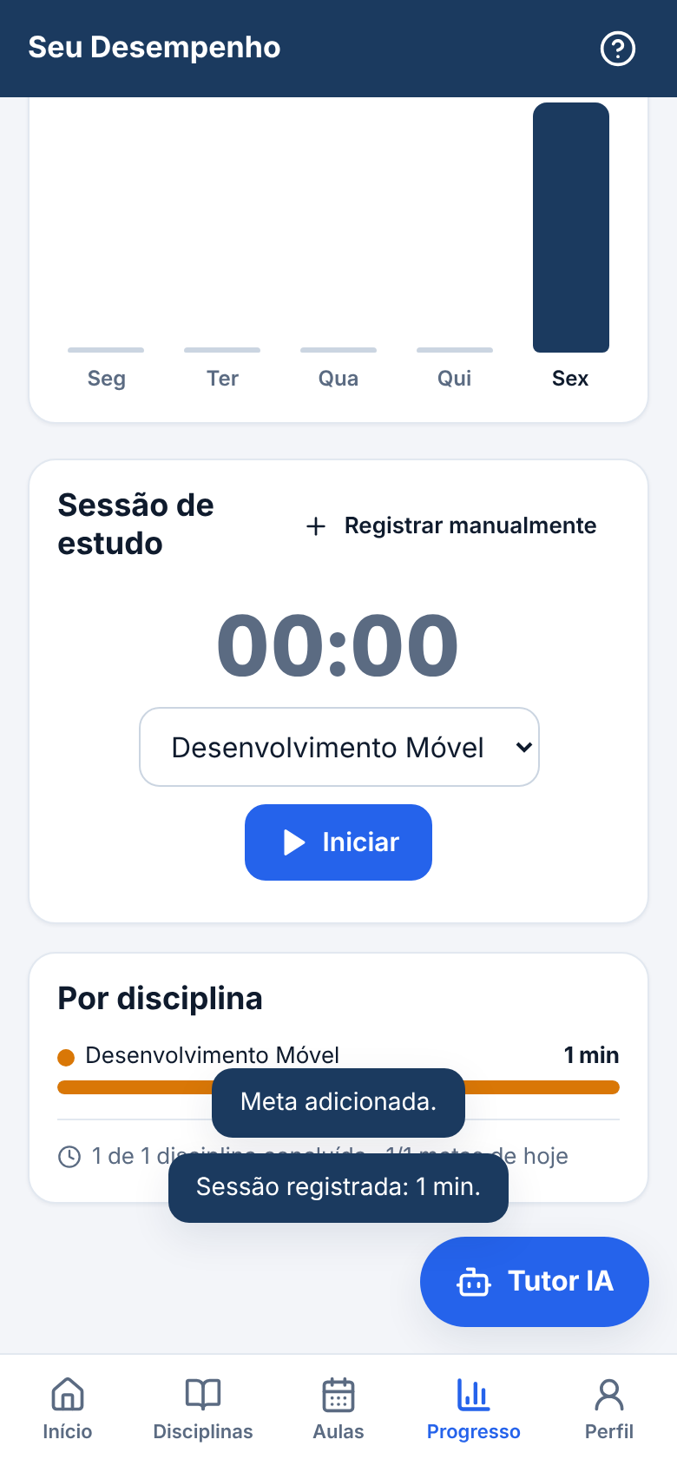 | 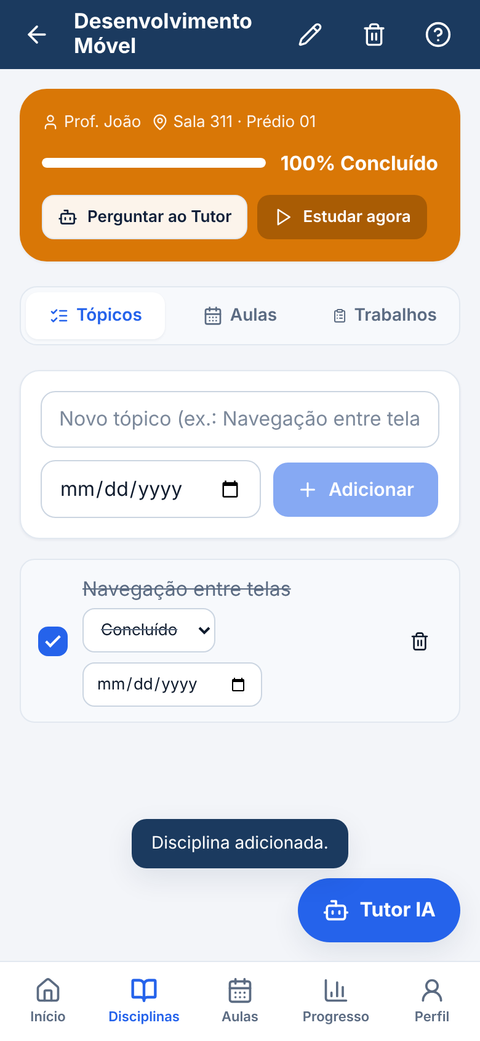
Tela 3 — Disciplinas | Tela 5 — Progresso | Detalhe da disciplina

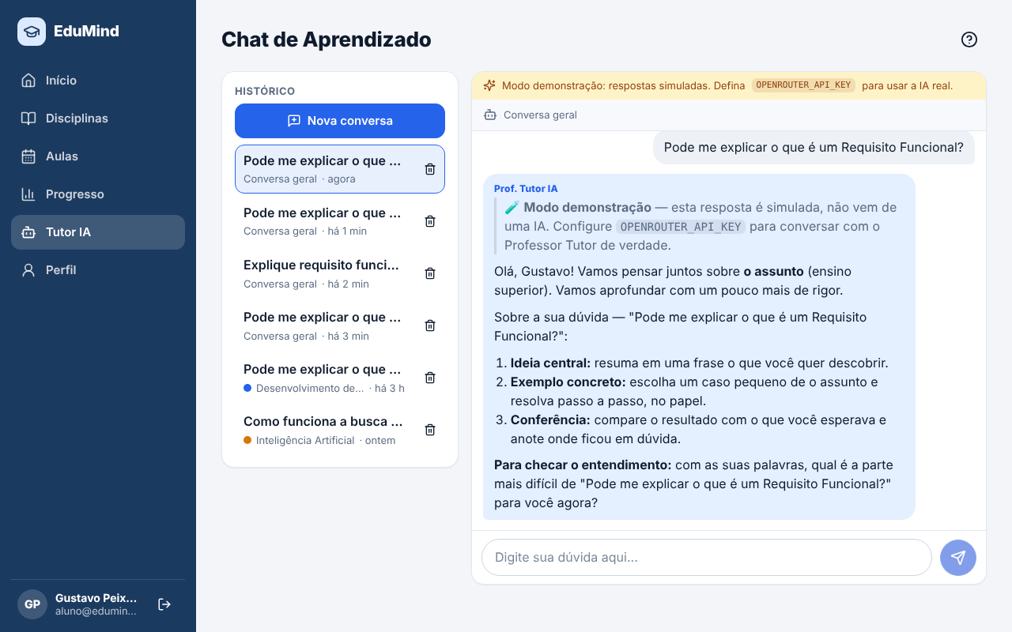 | 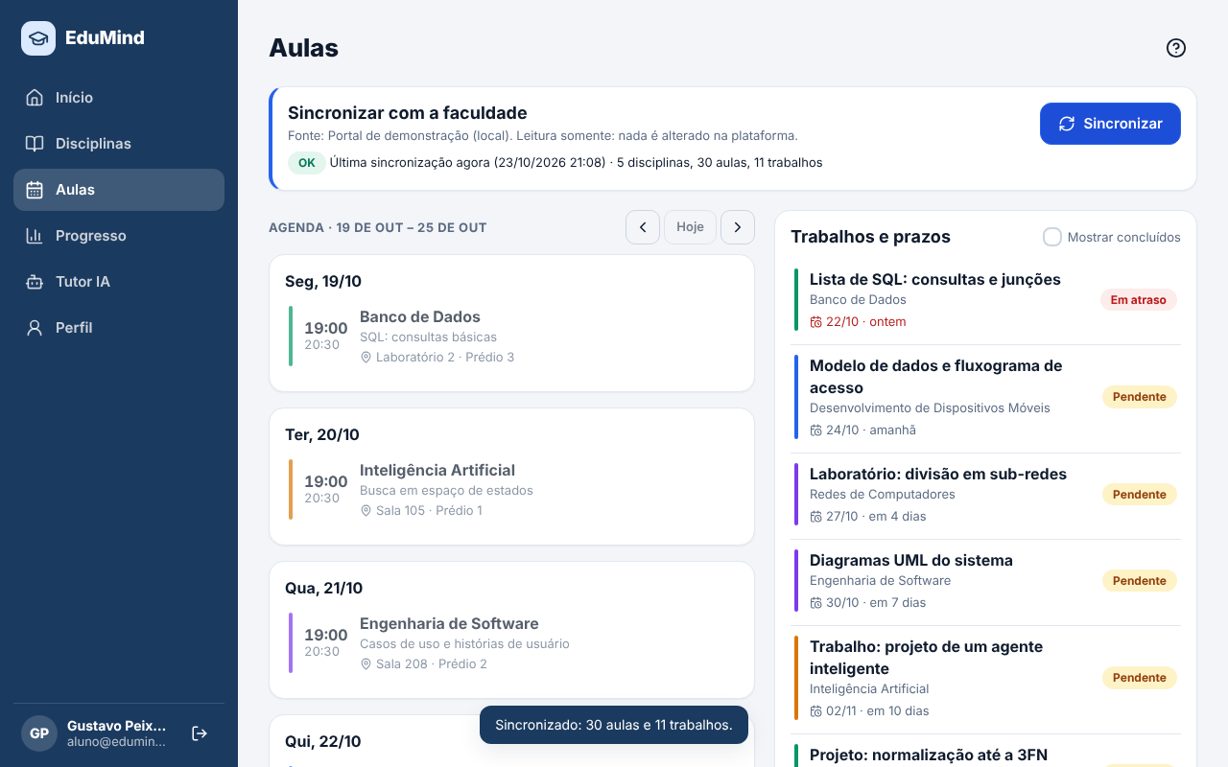
Tela 4 — Professor Tutor IA (desktop) | Aulas sincronizadas (desktop)

8. Dicas de tela da aula aplicadas
Dica | Como foi aplicada
Telas com muitos recursos confundem no celular | Uma tarefa por tela e no máximo 5 destinos na navegação inferior.
Interface minimalista com chamadas para outras telas | Cartões que levam ao detalhe; ações secundárias em menus e modais.
Telas que precisam de ajuda/treinamento | Apresentação inicial de 3 passos e botão “?” em todas as telas.
Símbolos já consagrados | Ícones padrão: lixeira para excluir, lápis para editar, olho para mostrar a senha, seta para enviar.
Informação rápida e completa | A tela Início reúne as metas do dia, o progresso por disciplina e as próximas aulas.

